Projeto 3 — Estabilidade dos acessos

Disciplina: Cálculo II — Ciência da Computação
Etapa 1 — Identificação do modelo
Contexto na TrocaTicket: durante uma janela de monitoramento, o índice de estabilidade pode cair, recuperar-se após ajustes e voltar a cair com a mudança da carga de acessos. A equipe analisa esse comportamento no intervalo indicado.
Variável: t representa o tempo normalizado da janela de monitoramento.
Resultado: 𝐸(𝑡) representa o índice de estabilidade dos acessos.
Tendo a função: 𝑦 = 𝐸(𝑡) = −𝑡³ + 9𝑡² − 24𝑡 + 90
E o intervalo de estudo: 1 ≤ 𝑡 ≤ 5

Etapa 2 — Derivadas
Usando os termos que foram dados:
y = −t³ + 9t² − 24t + 90
Derivando termo a termo em relação a t:
y′ = −3t² + 18t − 24
Fatorando a primeira derivada:
y′ = −3(t² − 6t + 8) = −3(t − 2) (t − 4)
Derivando novamente, obtemos a segunda derivada:
y″ = −6t + 18 = −6(t − 3)

Etapa 3 — Pontos críticos
Os pontos críticos no interior do intervalo são encontrados resolvendo y’ = 0:
−3(t − 2) (t − 4) = 0
t − 2 = 0 ou t − 4 = 0
t = 2 ou t = 4
Logo, y′ = 0 tem duas raízes, t = 2 e t = 4, e ambas estão dentro do intervalo (1, 5).
Portanto, os dois valores são pontos críticos.

Etapa 4 — Crescimento e extremos locais
Analisamos o sinal da primeira derivada y′ = −3(t − 2) (t − 4) em cada intervalo determinado pelos pontos críticos:
Intervalo | Sinal de (t − 2) | Sinal de (t − 4) | Sinal de y’ | Comportamento de y
(1, 2) | − | − | − | Decrescente
(2, 4) | + | − | + | Crescente
(4, 5) | + | + | − | Decrescente
Dessa forma, a função é Decrescente em (1, 2), Crescente em (2, 4) e Decrescente em (4, 5).
Para t = 2:
y″(2) = −6(2) + 18 = 6 > 0
Como y″(2) é positivo, há um mínimo local. A troca de sinal de y′, de negativo para positivo, confirma essa classificação.
y(2) = −(2)³ + 9(2)² − 24(2) + 90 = −8 + 36 − 48 + 90 = 70
Mínimo local: (2, 70)
Para t = 4:
y″(4) = −6(4) + 18 = −6 < 0
Como y″(4) é negativo, há um máximo local. A troca de sinal de y′, de positivo para negativo, confirma essa classificação.
y(4) = −(4)³ + 9(4)² − 24(4) + 90 = −64 + 144 − 96 + 90 = 74
Máximo local: (4, 74)

Etapa 5 — Concavidade e ponto de inflexão
A segunda derivada é y’’ = −6t + 18 e para encontrar onde ela pode mudar de sinal, resolvemos y’’ = 0:
−6t + 18 = 0
−6t = −18 ⇒ t = 3
Analisando o sinal de y’’:
Intervalo | Sinal de y’’ | Concavidade
(1, 3) | + | Para cima
(3, 5) | − | Para baixo

A segunda derivada muda de positivo para negativo ao passar por t = 3. Portanto, ocorre uma troca de concavidade e existe um ponto de inflexão.
y(3) = −(3)³ + 9(3)² − 24(3) + 90 = −27 + 81 − 72 + 90 = 72
ponto de inflexão: (3, 72)

Etapa 6 — Quadro conjunto
O quadro reúne os sinais e variações de y’’, y’ e y em todo o intervalo:
Intervalo | Sinal de y’’ | Variação de y’ | Sinal de y’ | Variação de y | Concavidade
(1, 2) | + | Crescente. | − | Decrescente. | Para cima.
(2, 3) | + | Crescente. | + | Crescente. | Para cima.
(3, 4) | − | Decrescente. | + | Crescente. | Para baixo.
(4, 5) | − | Decrescente. | − | Decrescente. | Para baixo.

Valores nos pontos de referência:
t | y(t) | y’(t) | y’’(t) | Observação
1 | 74 | −9 | 12 | Limite esquerdo do intervalo.
2 | 70 | 0 | 6 | Mínimo local.
3 | 72 | 3 | 0 | Ponto de inflexão; y’ atinge máximo.
4 | 74 | 0 | −6 | Máximo local.
5 | 70 | −9 | −12 | Limite direito do intervalo.

Etapa 7 — Representação em gráfico
Primeiro gráfico: índice de estabilidade E(t) no intervalo [1, 5]
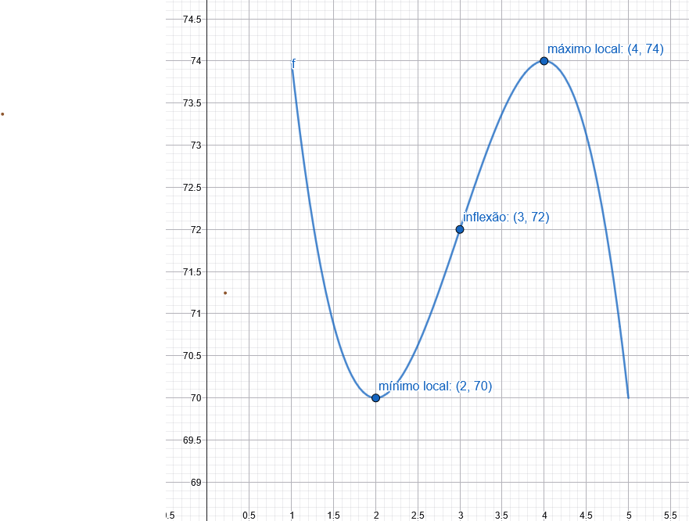
Segundo gráfico: E′(t) — taxa de variação
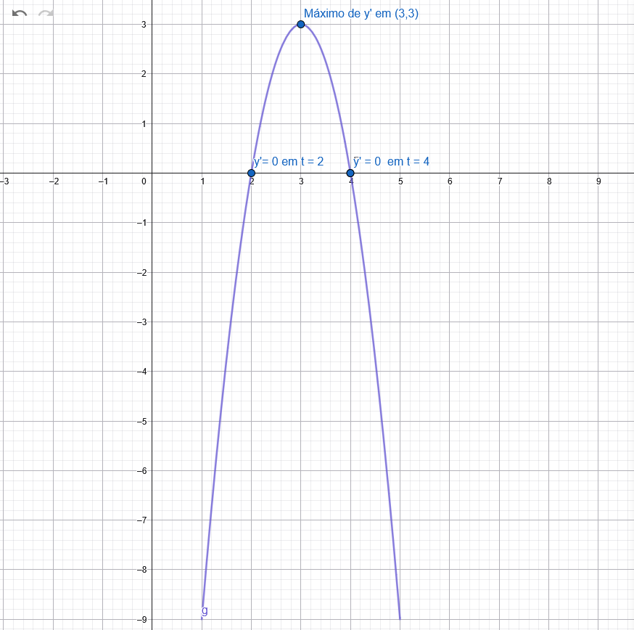
Terceiro gráfico: E″(t) — concavidade
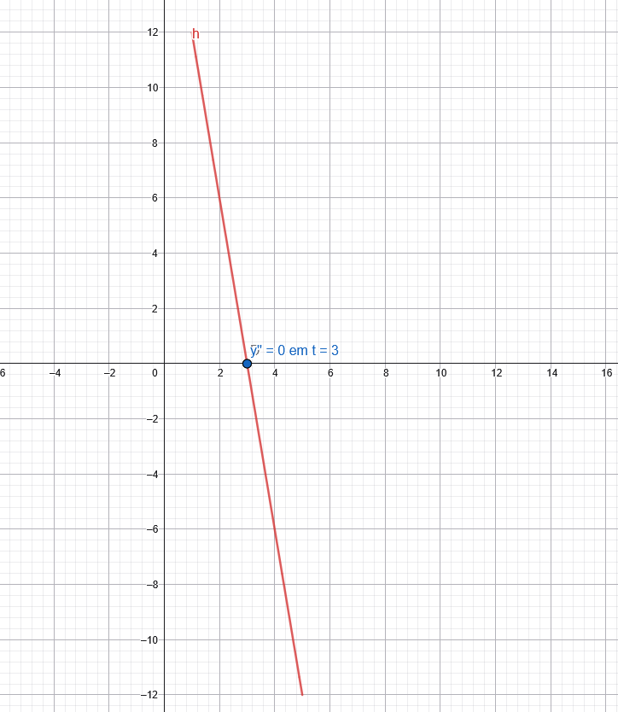

Etapa 8 — Interpretação dos resultados no contexto da TrocaTicket
No intervalo analisado, o índice de estabilidade dos acessos começa em 74, no limite t = 1, e diminui até atingir o mínimo local de 70 em t = 2. Isso representa uma queda inicial da estabilidade durante a janela de monitoramento.
Entre t = 2 e t = 4, o índice cresce, alcançando o máximo local de 74 em t = 4. Nesse trecho, o modelo representa uma recuperação da estabilidade, que pode estar associada aos ajustes realizados no sistema.
Em t = 3, o índice vale 72 e ocorre o ponto de inflexão. Antes desse instante, a concavidade é voltada para cima: a taxa de variação da estabilidade aumenta. Depois de t = 3, a concavidade é voltada para baixo: essa taxa passa a diminuir. Como y’(3) = 3, esse instante também corresponde à maior taxa de crescimento do índice dentro do intervalo.
Após o máximo local em t = 4, a função volta a decrescer, chegando a 70 no limite t = 5. No contexto da TrocaTicket, esse trecho representa uma nova redução do índice de estabilidade conforme a carga de acessos muda.

